P6.3 – Instalación Servidor OpenSSH
Jhon Flores
Sumario
Instalacion del programa. 3
Configuracion del firewall. 3
Pruebas modo local. 3
Pruebas remotamente. 3

Instalacion del programa.
1.Tendremos que actualizar las listas de paquetes.
---> sudo apt update
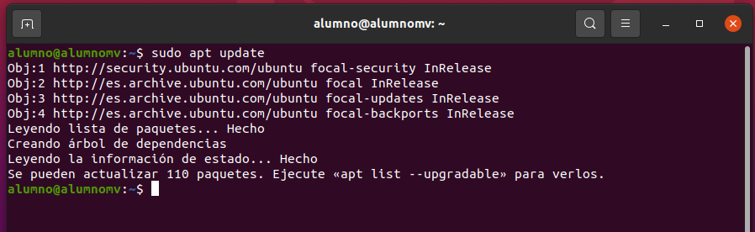
2.Instalamos el paquete ssh.
---> sudo apt install -y ssh
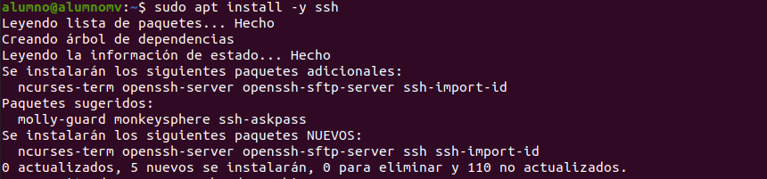
3.Comprobamos el estado del paquete ssh.
---> sudo systemctl status ssh
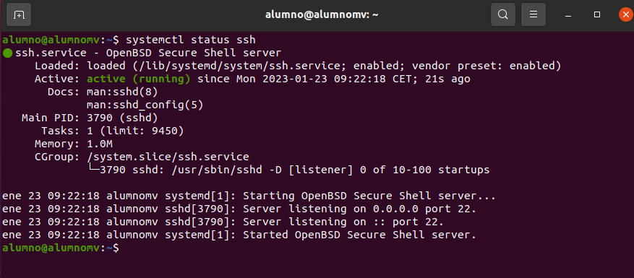

Configuracion del firewall.
1. Necesitaremos añadir la siguiente regla para poder realizar conexiones desde red al servicio SSH.
---> sudo ufw allow ssh
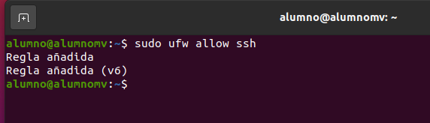

Pruebas modo local.
1. Para comprobar el servicio SSH en Ubuntu 20.04 podemos hacerlo en modo local, usando el comando de consola:
Nos preguntara si queremos guardar la conexión, elegimos yes.
Tambien nos pedira la contraseña.
Si todo va bien nos dejara conectarnos medainte ssh.
---> ssh localhost
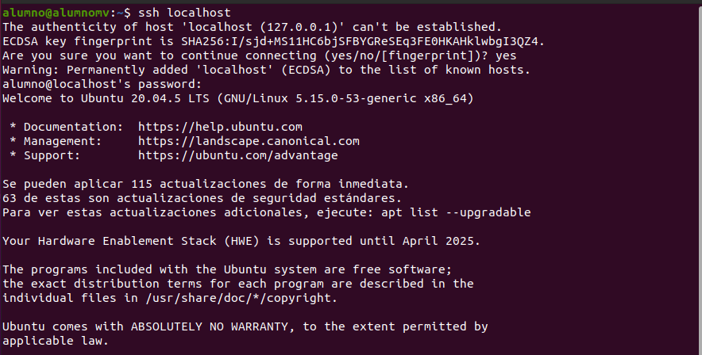

Pruebas remotamente.
1.Desde otra maquina fuera de la red virtual , en nuestro caso desde la maquina real usamos el siguiente comando para conectarnos.

---> ssh 192.168.206.211 -l alumno

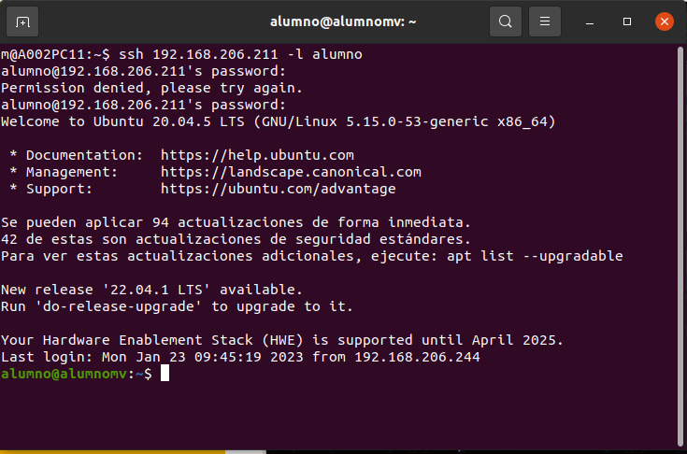

Desarrollo de la Práctica.
1. Instalar el servidor OpenSSH desde los repositorios oficiales de Ubuntu. Listamos todos los archivos del paquete.
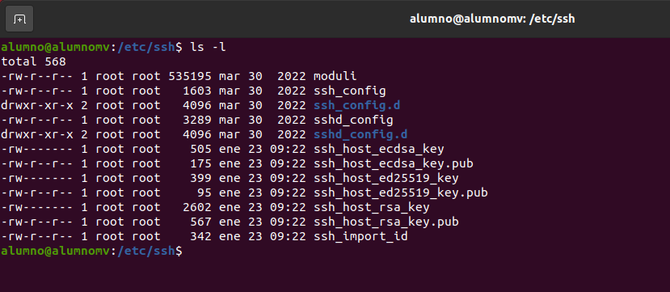
2. Consulta las claves públicas (*.pub) y privadas (sin extensión) dentro del directorio /etc/ssh
---> sudo cat ssh_host_**_key
---> sudo cat ssh_host_**_key.pub
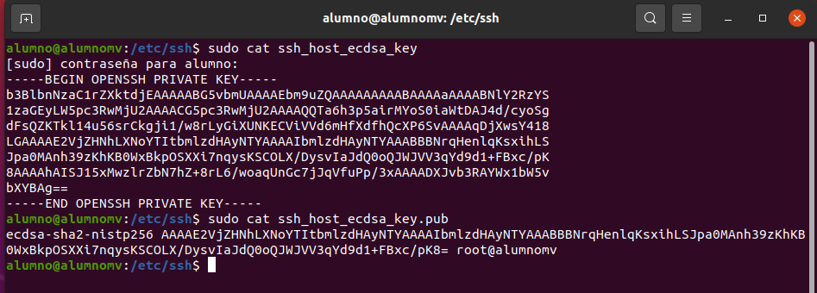
3. Comprobar que el servidor está iniciado y escuchando peticiones en el puerto 22/TCP.
---> sudo systemctl status ssh
4. Iniciar/parar el servidor desde la línea de comandos y probaremos que funciona
correctamente.
---> sudo systemctl stop ssh. Parar el servicio de ssh.
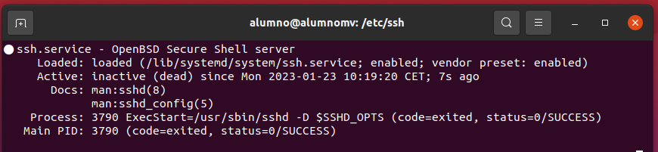

---> sudo systemctl start shh . Inciar el servicio de ssh
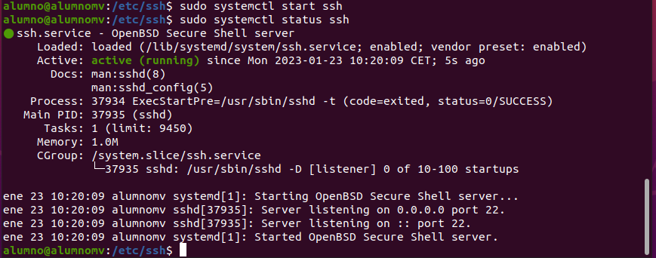
5. Configuración de SSH.

a) Consultar en el fichero de configuración del servidor /etc/ssh/sshd_config las
directivas habilitadas

